Комиссией по обследованию транспортных средств, имеющих признаки брошенных, в том числе разукомплектованных, на территории Советского района города Красноярска, 24.11.2025 года были выявлены транспортные средства, имеющие признаки брошенных. В случае не перемещения БРТС в места хранения, или не приведение БРТС в состояние, не позволяющее идентифицировать его как брошенное, в срок до 23.12.2025 года, комиссией при проведении повторного обследования будет составлен акт о принудительном перемещении БРТС, в соответствии с постановлением администрации города Красноярска от 19.04.2024 №354 «Об утверждении Положения о порядке выявления, перемещения, временного хранения и утилизации брошенных транспортных средств на территории города Красноярска».

Таблица № 1
№ | Адрес местоположения БРТС | Наименование БРТС | Фотоизображение БРТС
1. | ул. Водопьянова, 19 | Автомобиль марки ВАЗ 21053, государственный регистрационный знак Х324НТ24  Цвет белый | 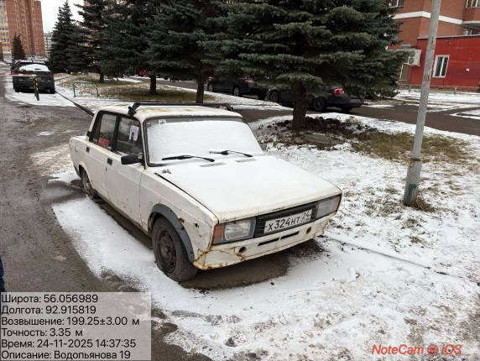
2. | ул. Мате Залки, 14 | Автомобиль марки Лада Приора, государственный регистрационный знак О198КТ19,  Цвет серо-зеленый металлик | 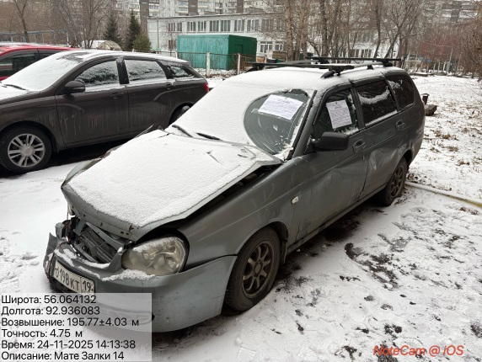
3. | ул. 9 Мая, 33 «Г» | Автомобиль марки Ниссан, государственный регистрационный знак отсутствует,  Цвет черный | 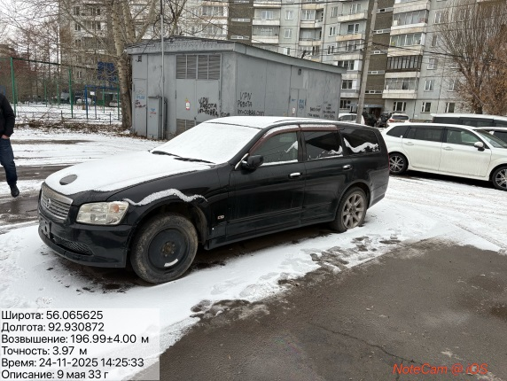
4. | ул. 9 Мая, 33 «Г» | Автомобиль марки Газель, государственный регистрационный знак С572АА142,  Цвет белый | 